Конспект
Неделя психологии в ДОУ
Тема: Понимаю. Принимаю. Поддерживаю.

Авторы: педагоги-психологи
Галышева К.А.
Похабова Т.С.
Райхерт Е.С.
Соколова А.Е.
Введение
Данный конспект был разработан в рамках недели психологи в МАДОУ №167 г. Красноярска. В образовательном учреждение 5 структурных подразделений, материалы и упражнения носят рекомендательный и вспомогательный характер.
В мероприятии приняли участие свыше 600 человек, из них около 565 детей, более 90 родителей, и около 37 педагогов.
Неделя психологии направлена на профилактику девиантного поведения в детском образовательном учреждении, на формирование у детей чувств эмпатии, доверия к близким и окружающим людям. У взрослых решались вопросы воспитания личности психологически здорового ребенка.
Также в детях формировались толерантность, уважение к другим людям, животным.
Дополнительно мероприятия сплачали детей в группах, сплачали участников образовательного процесса внутри семей.
Данная работа была представлена на районном методическом объединении г. Красноярска.

Понедельник
1)Информационный стенд для участников образовательного процесса
На базе всех СП. Участники: все участники образовательного процесса.
-Аффирмации (понравившиеся);
-Буклеты (Приложение А);
-Расписание мероприятий (составляется исходя из особенностей ДОУ).
2)Олимпиада по психологии для дошкольников подготовительных групп
На базе СП 3. Участники: дети подготовительных групп. Время: 10.00.
Цель: формирование представления дошкольников об олимпийском движении в рамках недели психологии
Проводится среди подготовительных групп и включает в себя следующие задания(Приложение Б):
Задание № 1
Найди 10 отличий.
Задание № 2
Дорисуй.
Задание № 3
Найди букву.
Задание №4
Загадочное животное.
Задание № 5
Четвертый лишний.
Задание №6
Помоги художнику.
Задание №7
Сосчитай.

Вторник
1)Семинар с элементами тренинга «Личные границы»
На базе всех СП. Участники: педагоги ДОУ. Время: 13.30
Цель: сплочение педагогического коллектива, создание положительного эмоционального настроя и изучение личных границ.
Ход семинара
Педагогам предлагается разделиться на пары и стоять друг с другам на разных расстояниях.
-На каком расстоянии вам было комфортно? На каком нет? Почему?
Существует несколько зон:
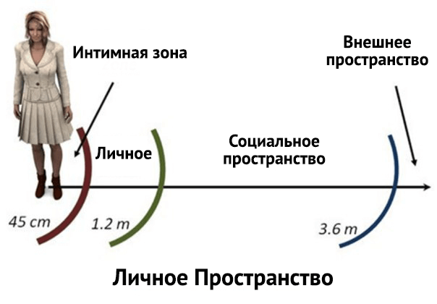
Многие проблемы во взаимоотношениях начинаются с нарушения границ.
И показывать пальцем на другого тут бесполезно:
- Это ВЫ не обозначили границы своего личного пространства.
- Это ВЫ позволяете в него вторгаться без последствий.
- Это ВЫ не видите истоков проблемы.
-Сегодня на семинаре мы с вами найдем и обозначим ваши границы.
Личные границы, а вернее сказать, границы личного пространства, обычно есть у каждого человека, только не все их исследовали, причём они не статичные и постоянно изменяющиеся.
Если вы чувствуете себя комфортно в той или иной ситуации, значит с границами всё в порядке, нет – необходимо заявить о наличии таковых честно и открыто, сказав своё твёрдое “СТОП!”
Личная граница – это чётко очерченная разграничительная черта, между вами и окружающими вас людьми, за которую вы никого и ни при каких обстоятельствах не пустите, за ней нечто интимное и никому не доступное – ваше личное пространство.
Что такое личное пространство
Личное пространство – это тот набор сугубо интимных принципов, моралей, правил, которые вы избрали для себя сами и считаете это нормой своего существования.
Когда никто не нарушает и не понуждает вас нарушать эти устои, вы чувствуете себя сбалансировано.
В противном случае дискомфорт обеспечен.
Личные границы грубо нарушаются, если:
- вы всегда ложитесь спать в 23-00 (иначе завтра головная боль обеспечена), а ваш муж решил вместе с вами посмотреть интересный фильм после 22-00 длительностью 2 часа;
- после 18-00 вы не отвечаете на звонки, связанные с работой или бизнесом, а вам звонит руководитель и просит предоставить срочные данные или проконсультировать по какому-то вопросу;
- по воскресеньям обязательно посещаете плавательный бассейн (фитнес-центр), а вам без предупреждения принесли внучку (племянника, собачку…);
- занимаетесь духовным, личностным ростом, а муж запрещает, дети критикуют…
Прежде чем обижаться, что ваши границы нарушают, необходимо обозначить эти границы для себя и начать заявлять о их существовании другим.
Но, чтобы выстроить чёткие границы, необходимо знать всю территорию, по которой они проходят!
Как определить личные границы
Чтобы установить личные границы можно воспользоваться двумя методами:
Метод #1. Индивидуальные правила
Сядьте и пропишите все “свои правила”, по которым вы живёте сами с собой.
Скорее всего здесь будут и библейские: не убий, не укради…
А так же другие нормы, установленные для себя, соблюдая которые вы чувствуете себя уверенными, счастливыми, ну в общем, то что надо!
Правила прописываются по принципу:
Что вы делаете и что вы не делаете. Что касается лично вас, а что нет!
Правила могут быть такими:
- Я работаю строго с 9-00 до 18-00, вечернее время только для семьи, дома и себя.
- В субботу я занимаюсь домашними делами и семьей, о работе ни слова.
- В воскресенье только отдых: активный, пассивный, развлекательный, творческий. БЕЗ соц.сетей и компьютера.
- На любые звонки после 20-00 я не отвечаю и сама не звоню.
- Если у меня нет времени на телефонный разговор (общение, обсуждение тем) – сразу говорю звонившему об этом и переношу разговор.
- Если я звоню сама, то сперва интересуюсь о наличии времени у собеседника.
- Гостей пришедших без предупреждения я не пускаю (или говорю о том, что в следующий раз необходимо заранее предупреждать), и не хожу сама без согласования даты и времени.
- Домашнее задание за детей, курсовую работу за мужа я не делаю.
- Без просьбы не помогаю, кроме экстренных случаев, когда человек не может попросить о помощи.
- Разговариваю только на интересующие меня темы (никакой политики, личностных обсуждений и критики)…
У каждого из вас будут свои правила. И они постоянно меняются по мере вашего развития.
-Сегодня вы принесли материалы для творчества, мы свами оформим ваши личные границы наглядно, а для того чтобы вы их приняли и не боялись использовать, оформим в наглядный плакат.(10-15 минут)
-Существует еще один метод обозначения границ,с ним вы можете ознакомиться в буклетах.(Приложение В)
Метод #2. От дискомфорта
Этот метод действует от обратного:
От серьезного дискомфорта к выстраиванию границы!
Когда в общении с тем или иным человеком вы испытываете какой-то дискомфорт и начинаете понимать, что-то здесь не так…
Когда после бурных речей, просьб, жалоб, вы чувствуете себя, как выжатый лимон или солнечное сплетение скрутило так, что не вздохнуть и решаете…
Вы мысленно говорите:
“Всё хватит! Больше на такие темы я не общаюсь, просьбы не исполняю, жалобы не слушаю…!”
В этот момент и начинает проявляться личная граница, за которую вы уже не пустите данного нарушителя, а с ним и других!
Конечно же, желающих нарушить ваше личное пространство будет предостаточно, и нужно устоять, невзирая на личности (мам, пап, мужей, детей, руководителей…), а то чувство дискомфорта и утечки сил будет увеличиваться раз за разом.
Вселенная таким образом будет стимулировать вас “ВЫСТРОИТЬ” вашу личную границу.
Как выдержать натиск близких
- Если мама раз за разом пытается вмешиваться в ваши дела, настоятельно даёт вам советы как, что и когда делать в той или иной ситуации…
Скажите ей о том, что вы сами можете справиться с данной ситуацией и что вы точно знаете, как это сделать.
- Если подруга постоянно жалуется на плохую жизнь или решает обсудить не лицеприятные новости…
Констатируйте: “Давай о чём-нибудь позитивном” или “Со мной только о хорошем или ни о чём”.
- Если муж или дети начинают манипулировать вами фразами типа “Тебе до меня дела нет (ты меня не любишь)!”, когда вы устали или решили уделить внимание себе любимой…
Ваш ответ: “Конечно же я тебя люблю, но в настоящий момент я очень устала и мне необходимо 15 (30) минут времени для отдыха и потом я вся твоя…”
Рекомендация:
Записывайте себе все ситуации, которые выводят вас из равновесия, систематизируйте их, придумайте свои стоп-фразы на часто повторяющиеся ситуации, которые присутствуют в вашей жизни.
Чтобы не спасовать в следующий раз, заранее мысленно проиграйте возможный (исходя из анализа) разговор несколько раз, напишите стоп-фразу на бумаге или ещё лучше выучите её наизусть.
Тогда вам будет легче не замешкаться в нужный момент.
И следуйте этому алгоритму каждый раз, когда чувствуете дискомфорт в общении!
В итоге вы получите свой новый свод личных правил.
Например такой:
- Я общаюсь с людьми, только с теми, с кем мне комфортно и интересно, кто возвышает и наполняет меня;
- Я выполняю все просьбы, только в том случае, если у меня есть свободное от моих планов время, силы и желание, несмотря на манипуляции близких, руководящих и иных личностей;
- Я не “посудомойка” – посуду может мыть каждый после себя, или по графику уборки, составленному и одобренному в семье;
- Я Женщина, и тяжести переношу только до 3 кг., я позволяю Мужчинам заботиться обо мне;
- Я работаю, только с 9-00 (10-00) до 18-00 (19-00) по будням далее моё личное время;
- Я не позволяю вмешиваться в свои личные дела никому и не вмешиваюсь в дела других;
- Я вегетарианец или наоборот – Я ем мясо, когда захочу, и никому не позволю давить на меня своими доводами….
Когда ваши границы определены остается только следовать собственным правилам и приучать к ним других людей.
Это важно понимать
Личные границы есть не только у вас, но и у взаимодействующих с вами людей.
Граница – это черта за которую нельзя заступать, как вашему оппоненту, так и непосредственно вам.
Потому что за этой самой границей находится уже его пространство, его территория, его правила.
Он так же не желает чтобы ему звонили после 20-00, приходили в гости без приглашений, назидательно советовали, как поступить…
Это нужно учитывать?!
Чтобы окончательно научится соблюдать как свои, так и чужие границы, необходимо разобраться в причинах происходящего:
Что кроется за стремлением нарушить чужие границы и за попустительством наступательного движения на свои?
Какие чувства вы испытываете в этих ситуациях?
Как защитить ваши личные границы
Для защиты ваших личных границ предлагаю вам простой алгоритм из 3-х шагов.
1. Почувствуйте, когда нарушаются ваши границы
Позволяя другим вторгаться в личное пространство, тем самым вы уступаете свою территорию, отодвигаете (сужаете свои границы), нарушаете их, “наступаете” себе на горло.
Не задохнуться бы!
Чаще всего нам сложнее устоять перед натиском близких нам людей или руководителей.
Как правило, в тот момент когда вы решили заняться сугубо личными делами: сходить на встречу с друзьями, посетить салон или просто посидеть в тишине, помедитировать, тут же проявляется ситуация требующая вашего пристального внимания:
- мама требует срочно приехать, так как у неё поднялось давление, или
- у ребёнка температура, или
- муж захотел перекусить, или
- руководству срочно понадобилось, чтобы вы задержались на работе…
И если вы полны сил, в добром состоянии духа и это не вызывает ни какого дискомфорта, а только в радость, то вполне можете уделить внимание своим близким и не только.
А вот если вас настигла буря эмоций, силы на исходе, тело прореагировало, то пора поставит себя на первое место и сказать своё:
“НЕТ! Только после того, как…”
Поздравляю! Вы только что не отдали СВОЮ силу другим!
Рекомендация:
Отметьте для себя (внимательно и честно посмотрев во внутрь себя), какие ощущения вы испытали в подобных ситуациях (страх, чувство вины, претензия…).
Над этими эмоциями стоит поработать. Об этом чуть ниже в данной статье.
2. Выясните, когда вы нарушаете чужие границы
Уверены, что не нарушаете границы других?
Давайте проверим:
- Как часто из “лучших побуждений” вы советовали другим поступить так-то и так-то, потому что точно знаете, что это правильно, да ещё и доказывали свою правоту;
- Сколько раз давая поручения подчинённым, видя, что они не справляются, делали сами (пока их научишь…);
- Сколько раз убирали в детской комнате разбросанные игрушки, несмотря на то, что дети это сами должны делать (пока от них дождёшься);
- Работаете не покладая рук, обеспечивая комфорт мужу на диване;
- Как часто встревали в спор между соседками, сослуживцами, мужем и детьми…;
- Ребёнок начал мастерить, а вам срочно нужно его в магазин отправить (мастерство подождёт);
- Мама с подружками в кои-то веки встречается, а вы её убедительно просите с детьми посидеть.
Каждый раз поступая таким образом, вы НАРУШАЕТЕ (захватываете) территорию других, вторгаетесь в их личное пространство, лишаете их СИЛЫ!
Уместно будет вспомнить библейское: “Не бери доли другого на себя!”
И мирское: “Научишься соблюдать границы других, на твои никто и не позарится”.
Рекомендация: Вспомните, что вы чувствуете, когда нарушаете границы других.
Например: важность, недовольство, превосходство… или всё тот же страх, чувство вины.
Спросите себя: Кого вы в этой ситуации ставите на первое место?
3. Определите, что руководит вами
Вы уже установили, что испытываете, когда вторгаются в ваше личное пространство или когда вы заходите на чужую территорию.
Пришло время определить, какие чувства руководят вами при этом:
Чувство вины или стыда
Вполне возможно в раннем детстве, вас что-то попросили сделать, а вы не сделали, заигрались, забыли… и вам было очень стыдно, когда мама (учитель) вас отчитывала и укоряла, а вы обвинили себя, за то что мама так огорчилась, обиделась, и может даже горько плакала.
И теперь, каждый раз испытываете эти чувства, когда хотите отказать в просьбе и не можете, а вдруг мама (подруга…) обидится, расстроится, и виной всему снова будете вы.
Это чувство гложет вас из внутри.
Комплекс отличницы
Или гипертрофическое чувство ответственности.
Если меня просят, то я должна помочь, я все задания обязательно делаю и обязательно на отлично, я просто обязана облегчить участь других и я точно знаю, как это сделать.
Нас с детства учили делать всё: “Лучше всех, быстрее всех, больше всех”.
Я не могу позволить себе не сделать, то что я могу сделать, даже если это и в ущерб мне (а впрочем даже не осознавая, что в ущерб).
Всё это родом из детства и требует исцеления, так как говорить “НЕТ!” безболезненно не получится, не исцелив своего внутреннего ребёнка и травм прошлого.
Гордыня (взращённое эго)
Я прошла свой путь, не “наступала на грабли”, набралась опыта, начиталась книг и теперь я всё знаю, а вы нет. Поэтому “Делайте, как я говорю!”
Вы набрались мудрости только потому, что никто не мешал идти по своему пути, собирая её жемчужины, накапливая собственную силу, другим так же необходимо пройти своим путём за своей мудростью и силой.
Проявите свою мудрость! Понаблюдайте со стороны, будут падать поддержите!
Да и ещё, соблюдая свои границы не забыть бы о милосердии и в тот момент, когда есть все составляющие для помощи (время, энергия, средства…) оказать её, откликнувшись на призыв просящего. Не скатиться до простого 3-D эгоизма!
Проработав все эти чувства и избавившись от них раз и навсегда вы сможете легче выставлять свои границы и вам не составит труда соблюдать их, причём как свои так и чужие.

И помните, когда вы соблюдаете границы, вы сохраняете, и даже накапливаете, собственные силы, и позволяете другим востребовать свои, так как весь этот процесс будет проходить без эмоций, безболезненно и даже в радость!
И не за горами и ОТСУТСТВИЕ ПОСЯГАТЕЛЬСТВ на ваше личное пространство!

2)Мероприятие для детей
«Гармония души»
На базе всех СП на выбор. Участники: дети подготовительных и старших групп. Время: вторая половина дня.
Цель: снятие мышечного и психологического напряжения, создание положительного эмоционального настроя.

«Веселая переменка»
Ход:
Приветствие:
Каждый участник приветствует все способом, который ему нравится, например, машет, остальные повторяют за ним.
Игра 1 «Насос и мяч»
Дети встают напротив друг друга, один изображает насос, второй мяч. Игрок, изображающий мяч, должен стоять с опущенной головой, вяло висящими руками, согнутыми коленями. Второй игрок изображает движения насоса и надувает мяч, по мере работы насоса, мяч «надувается», ребенок встает прямо.
Игра 2 «Слепой и поводырь»
Дети делятся на 2 команды, 1ая «слепые», 2ая «поводыри». «Слепым» завязываются глаза, «поводыри» водят слепых по группе и проводят через разные препятствия.
Игра 3 «Зарядка»
Повторяем за ведущим следующие упражнения согласно тексту (музыкальное сопровождение): Вот и музыка звучит. А народ все ждет, сидит. Ой, пустились плечи в пляс. Веселей, еще хоть раз. Пальцы, локти скачут вместе. А народ сидит на месте. Ноги стали просыпаться, Просыпаться, подниматься. Пятки, пальцы и колени Заплясали, как хотели. Рад живот поупражняться, Научился напрягаться. Вдох и выдох, покрутись. Лежебока, эй, проснись. Щеки, носик в пляс пошли. Брови нежно подними. Губы вытянулись в трубку, потанцуй еще минутку.
Игра 4 «Штанга»
Представьте, что на полу лежит тяжелая штанга. Сделайте вдох, оторвите штангу от пола на вытянутых руках, приподнимите ее. Очень тяжело. Выдохните, бросьте штангу на пол, отдохните. Попробуем еще раз
Рефлексия
«Волшебные узоры»
Ход:
1. Пальчиковая гимнастика.
Дождик, дождик веселей!
Капай, капай, не жалей!
Только нас не замочи!
Зря в окошко не стучи-
Брызни в поле пуще:
Станет травка гуще!
Показывает рисунки, выполненные карандашами или фломастерами. Спрашивает детей, чем нарисованы эти картинки и предлагает нарисовать дождик песком.
2.Упражнения «Поздороваемся с песочком». Ребенку предлагается потрогать песок, подержать его в ладошках, пересыпать его из одной руки в другую…
3. Рисование.
Посмотрите, на рисунке дождь ещё не начался, хотя тучи закрыли солнце. И вот первые капли дождя упали на землю. Кап-кап, кап-кап.
- рисуем длинные-длинные линии – это сильный дождь, бегут струйки;
- рисуем короткие линии – это слабый дождик, капают дождинки (капельки).
Дождик всё тише и вот совсем закончился, только на земле остались лужи.
А какой дождик будет у вас?
Дети рисуют капли дождя, сопровождая рисование словами «Кап,кап,кап…»
4. Рефлексия.
Педагог: - Молодцы, какой весёлый дождик у вас получился.
- Ребята вам понравилось?
В ладошки наши посмотри —
Мудрее стали ведь они!
Спасибо, милый наш песок,
Ты всем нам подрасти помог!
После занятия можно сфотографировать рисунки с именами детей.

Среда
Семинар для родителей
Примерные темы: ««Удобный» ребенок»
«Эффективное родительство и ошибки в воспитании»
В данном комплексе мероприятия проводили приглашенные специалисты.
На базе СП 3. Участники родители и педагоги. Время: 17.30.
Цель: просвещение родителей в вопросах о воспитании; профилактика девиантного поведения среди воспитанников МАДОУ
Ведет приглашенный гость психолог Оксана Васильевна Махова
Четверг
Мультфильм «Гадкий утенок» (1956 г)
На базе всех СП. Участники: воспитатели и дети всех групп. Время: 10.30.
Цель: формирование в детях представление о добре и принятии, усвоение норм и ценностей принятых обществом, развитие эмпатии и толерантности
Детям показывается мультфильм и проводится беседа. Во время просмотра акцентируется внимание на действиях.
Вспомогательные вопросы по мультфильму:
-Из-за чего его назвали Гадкий утенок?
-Кем был гадкий утенок?
-Какие чувства испытывал Гадкий утенок?
-Каким в конце стал Гадкий утенок?
Рисунок на тему «Как бы ты поддержал гадкого утенка»
Пятница
1.Фотовыставка «Всегда вместе-поддержим друг друга»
На базе всех СП. Участники: родители и дети.
Цель: развитие доверия, доброжелательной атмосферы, окутанной любовью в семьях МАДОУ
Семьи детского сада готовят и приносят семейные фотографии, где папа, мама, ребенок ( и другие члены) заняты общим делом, для выставки.

2. Флешмоб «Мы вместе»
На базе всех СП. Участники дети и педагоги. Время: каждое СП определяет самостоятельно.
Цель: формирование чувства сплоченности, поддержания друг друга.
Завершение недели психологии. Дети с желтыми шарами, на территории детского сада выстраивают форму сердца.
Второй вариант(аналогично с фонариками)

ПРАВИЛА ОБЩЕНИЯ РОДИТЕЛЕЙ С ДЕТЬМИ

Самая важная задача взрослых, воспитывающих детей, — не только сохранить их физическое и психическое здоровье, но и научиться правильно общаться с ними. Проблемы «трудных» детей вполне разрешимы, если общение основано на понимании ребёнка, его нужд и потребностей, на знании закономерностей развития его личности.

Приложения

г.Красноярск
МАДОУ №167

Приложение А

Личность ребенка

Составитель педагог-психолог:
Галышева К.А.

Что же нужно делать родителям, как правильно вести себя?
1. Активно слушайте ребёнка. «Возвращайте» ему в беседе то, что он сам поведал, при этом обозначив его чувство. Это путь установления лучшего контакта с ним, способ показать, что вы безусловно его принимаете, со всеми его отказами, бедами, переживаниями.
2. Старайтесь, чтобы ребенок самостоятельно справлялся в ситуациях, когда ваша помощь будет излишней. Возьмите на себя только то, что он не может выполнить сам; по мере освоения ребёнком новых действий постепенно передавайте ему их.
3. Недопустимо негативно оценивать деятельность ребёнка. В этом случае ребёнок теряет побуждение к данному виду деятельности, утрачивает уверенность в себе. Нельзя позволять, чтобы негативная оценка деятельности ребёнка распространялась на его личность. Это блокирует его развитие и формирует комплекс неполноценности.
4. Очень важна интонация, эмоциональная окраска высказывания, обращённого к ребёнку. Дети реагируют не только на содержание высказывания взрослого, но и на его эмоциональную окраску, в которой закладывается отношение к ребёнку.
5. Недопустимо сравнивать ребёнка, его дела и поступки с кем-то другим, его нельзя никому противопоставлять, такие сравнения являются психотравмирующими и формируют негативизм, эгоизм и зависть.
6. В отношениях к ребёнку недопустим резкий переход от только положительных оценок к отрицательным, от наказующего тона к ласковому.
ОСНОВНЫЕ ПУНКТЫ В ПСИХИЧЕСКОМ РАЗВИТИИ,НА КОТОРЫЕ СЛЕДУЕТ ОБРАТИТЬ ВНИМАНИЕ РОДИТЕЛЯМ
- Расширяйте сферу информированности ребенка об окружающем мире. Ограничьте просмотр мультфильмов и компьютерных игр в пользу хороших книг, музыки, стихов, живописи. Ребенок будет учиться улавливать нюансы, полутона, постигать чувство меры.
- Развивайте словарный запас ребенка; в общении раскрывайте смысл слова, объясняйте функцию предмета, учите ребенка выражать свои мысли. Можно предложить поиграть в игру-загадку «Что за предмет?». Не называя предмет, нужно рассказать ребенку, с какой целью он может быть использован, как он выглядит. Когда ребенок отгадает предмет, меняйтесь ролями. Он подыскивает новые слова, эпитеты, определения, глаголы.
- Постепенно знакомьте ребенка с числами. Для этих целей хороши кубики с цифрами, математическое лото, домино.
- Также необходимо развивать ассоциативную, образную и тактильную память, рассматривая вместе с ребенком иллюстрации, запоминая тактильные ощущения от разных предметов, прослушивая разные звуки и мелодии.
- Важнейший психический процесс и фон, на котором протекает развитие всех психических процессов – внимание. Если у ребенка недостаточный объем внимания или слабая переключаемость, если он не может сконцентрироваться или правильно распределить свое внимание, страдать будет вся интеллектуальная сфера. Для развития внимания полезно учить ребенка подмечать перемены, происходящие в природе, на улице, возле дома или детского сада. Можно предложить ребенку игру «Прятки с игрушками». Перед ребенком выкладываются игрушки или картинки, затем он закрывает глаза, а в это время взрослый прячет какую-либо игрушку, добавляет новую или меняет игрушки местами. Когда ребенок откроет глаза, ему нужно назвать, что изменилось.
- Развивайте логическое мышление ребенка. Для этого можно использовать разнообразные конструкторы и головоломки. Способность классифицировать и обобщать хорошо развивает игра «Четвертый - лишний». Что лишнее в ряду предметов, будет зависеть от признака, на основе которого вы будете обобщать. Интенсивность развития мышления состоит в последовательности и постепенном усложнении задачи. Чтобы ребенку понравился какой-либо вид деятельности, необходимо, чтобы возникла ситуация успеха. А успех возможен, если у ребенка получилось то или иное задание. Значит, сначала ему следует предлагать более легкий материал, затем, спустя какое-то время, более сложный.
- Развитие мелкой ручной моторики, тонких движений пальцев рук напрямую связано с речью. Центр мозга, отвечающий за двигательную активность пальцев рук, непосредственно связан с центром, отвечающим за артикуляционный аппарат. Кроме того, доказано, что чем лучше человек владеет руками, и в частности пальцами, тем он менее тревожен и более самодостаточен. Поэтому предлагайте ребенку занятия по лепке из пластилина, пособия со шнуровкой.
Чтобы понять, хорошо ли ваш ребенок усвоил полученные знания, спрашивайте его о том, как надо поступить в той или иной ситуации.
На развитие и формирование личности ребенка влияет, прежде всего, его семья. Чем младше ребенок, тем ответственнее должна быть роль взрослого во взаимодействии с ним.

Приложение Б
Олимпиада по психологии
(подготовительные группы)
ФИО ребенка___________________________________________________

Задание № 1
Найди 10 отличий.

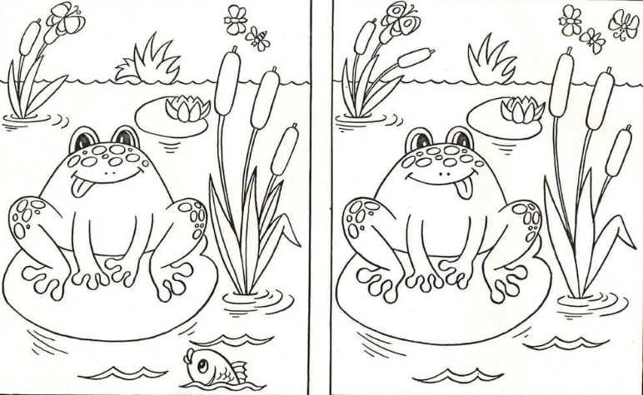
Задание № 2
Дорисуй.

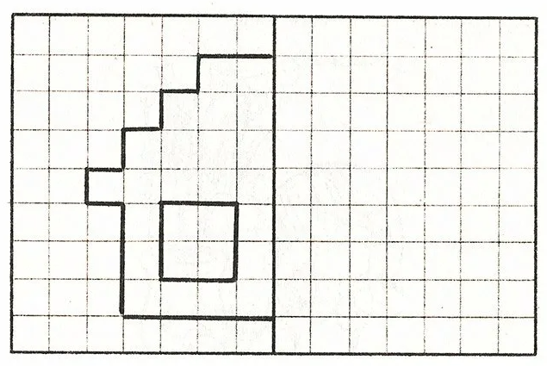
Задание № 3

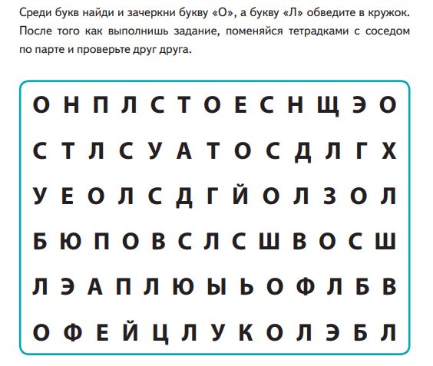

Задание №4
Загадочное животное. Соедини стрелки по точкам.
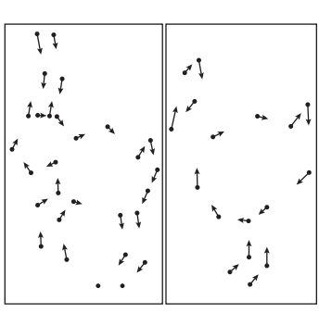
Задание №5
Найди лишний предмет.
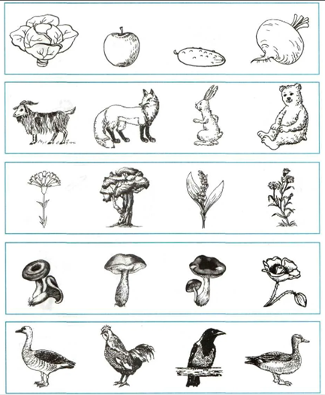

Задание № 6
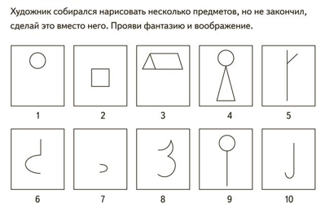
Задание №7
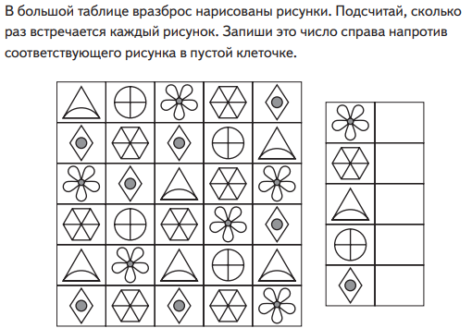

Личная граница – это чётко очерченная разграничительная черта, между вами и окружающими вас людьми, за которую вы никого и ни при каких обстоятельствах не пустите, за ней нечто интимное и никому не доступное – ваше личное пространство.

Личное пространство – это тот набор сугубо интимных принципов, моралей, правил, которые вы избрали для себя сами и считаете это нормой своего существования.

г.Красноярск
МАДОУ №167

Приложение В

Личные границы

Составитель педагог-психолог:
Галышева К.А.

Метод: От дискомфорта
- Если мама раз за разом пытается вмешиваться в ваши дела, настоятельно даёт вам советы как, что и когда делать в той или иной ситуации…
Скажите ей о том, что вы сами можете справиться с данной ситуацией и что вы точно знаете, как это сделать.
- Если подруга постоянно жалуется на плохую жизнь или решает обсудить не лицеприятные новости…
Констатируйте: “Давай о чём-нибудь позитивном” или “Со мной только о хорошем или ни о чём”.
- Если муж или дети начинают манипулировать вами фразами типа “Тебе до меня дела нет (ты меня не любишь)!”, когда вы устали или решили уделить внимание себе любимой…
Ваш ответ: “Конечно же я тебя люблю, но в настоящий момент я очень устала и мне необходимо 15 (30) минут времени для отдыха и потом я вся твоя…”
Рекомендация:
Записывайте себе все ситуации, которые выводят вас из равновесия, систематизируйте их, придумайте свои стоп-фразы на часто повторяющиеся ситуации, которые присутствуют в вашей жизни.
Чтобы не спасовать в следующий раз, заранее мысленно проиграйте возможный (исходя из анализа) разговор несколько раз, напишите стоп-фразу на бумаге или ещё лучше выучите её наизусть.
Тогда вам будет легче не замешкаться в нужный момент.
И следуйте этому алгоритму каждый раз, когда чувствуете дискомфорт в общении!

Это важно понимать
Личные границы есть не только у вас, но и у взаимодействующих с вами людей.
Граница – это черта за которую нельзя заступать, как вашему оппоненту, так и непосредственно вам.
Потому что за этой самой границей находится уже его пространство, его территория, его правила.
Он так же не желает чтобы ему звонили после 20-00, приходили в гости без приглашений, назидательно советовали, как поступить…
Это нужно учитывать?!

Как защитить ваши личные границы

1.Почувствуйте, когда нарушаются ваши границы.
Позволяя другим вторгаться в личное пространство, тем самым вы уступаете свою территорию, отодвигаете (сужаете свои границы), нарушаете их, “наступаете” себе на горло.

2. Выясните, когда вы нарушаете чужие границы
- Как часто из “лучших побуждений” вы советовали другим поступить так-то и так-то, потому что точно знаете, что это правильно, да ещё и доказывали свою правоту;
- Сколько раз давая поручения подчинённым, видя, что они не справляются, делали сами (пока их научишь…);
- Сколько раз убирали в детской комнате разбросанные игрушки, несмотря на то, что дети это сами должны делать (пока от них дождёшься);
- Работаете не покладая рук, обеспечивая комфорт мужу на диване;
- Как часто встревали в спор между соседками, сослуживцами, мужем и детьми…;
- Ребёнок начал мастерить, а вам срочно нужно его в магазин отправить (мастерство подождёт);
- Мама с подружками в кои-то веки встречается, а вы её убедительно просите с детьми посидеть.

3. Определите, что руководит вами

“Научишься соблюдать границы других, на твои никто и не позарится”.

